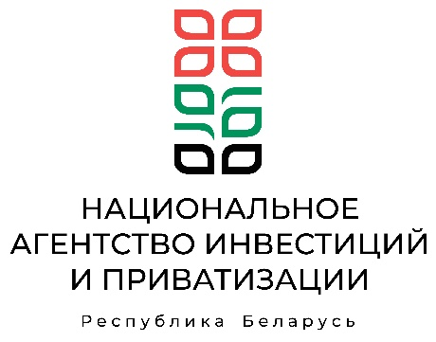
ул. Берсона, 14, 220030 г.Минск
тел. 200 81 75, факс 226 47 98
e-mail: mail@investinbelarus.by

http://investinbelarus.by
Руководителю Компании

Государственное учреждение Национальное агентство инвестиций и приватизации свидетельствует Вам свое уважение и приглашает Вашу компанию к сотрудничеству, связанному с инвестиционной деятельностью на территории Республики Беларусь, в том числе с участием иностранного капитала.

Агентство – специализированная организация Министерства экономики Республики Беларусь, занимающаяся привлечением прямых иностранных инвестиций в страну, продвижением ее инвестиционного потенциала, расширением международного сотрудничества, содействием отечественным инвесторам и предприятиям.

Предлагаем рассмотреть возможность сотрудничества по следующим направлениям:
- привлечение иностранных или отечественных инвестиций в развитие Вашего бизнеса;
- прямое взаимодействие с инвесторами: налаживание контактов и организация переговоров;
- международное продвижение инвестиционных предложений через партнерскую сеть профильных агентств, посольства и торговые представительства Республики Беларусь за рубежом;
- включение в инвестиционные сборники (тизеры), буклеты, обзоры и т.д.;
- размещение на официальном Инвестиционном портале Республики Беларусь https://map.investinbelarus.by/ на русском и английском языках Ваших предложений: инвестиционных проектов, объектов недвижимости, земельных участков;
- подбор локации, земельных участков, объектов недвижимости по параметрам;
- консультации по преференциальным режимам и мерам государственной поддержки;
- сопровождение и взаимодействие с государственными органами.

Услуги Агентства для компаний оказываются на безвозмездной основе.
В случае заинтересованности, просим связаться по телефону: +375 (17) 200-22-19 или электронной почте: ap@investinbelarus.by.

С уважением,

Директор А.В.Пушкарёв

